1. s_user添加2个字符新 ESBID ESBCODE VARCHAR2(32)
2. s_user添加2个字符新 GFZJ DEPID VARCHAR2(32)
3. http://localhost:8886/LamsDataIF/ 页面相关按钮可以触发同步机制
4. config.properties 文件的schedule.noticeServiceImpl.syncTaskInfo设置流程同步时间间隔
5. config.properties 文件的schedule.arcServcieImpl.syncOaData 设置归档同步时间间隔
6. config.properties 文件的schedule.orgServiceImpl.syncUserGroup 设置组织同步时间间隔
7. 组织同步

同步的用户默认角色 config.properties.default.jsid

默认的qzh 在 config.properties.lams.default.qzh

如果用户找不到部门会放到一个默认部门下面 在config.properties.lams.default.nogroup.user.pid

1. 流程接口

发给oa的数据记录在中间库

申请的题名可以在 在config.properties.sendinfo.todo.title 进行修改

同时在lams需要2个设置

1. 导入默认流程
2. 修改配置文件 : http://localhost:8886/LamsDataIF/

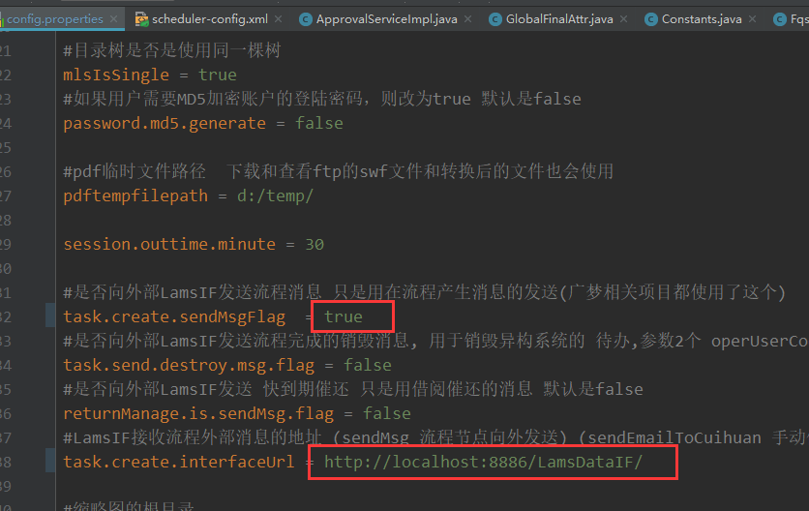

1. 建表语句



1. OA接口配置
   1. 配置代码库 作用是建立字段对应关系第一列是OA字段 第二列是档案字段

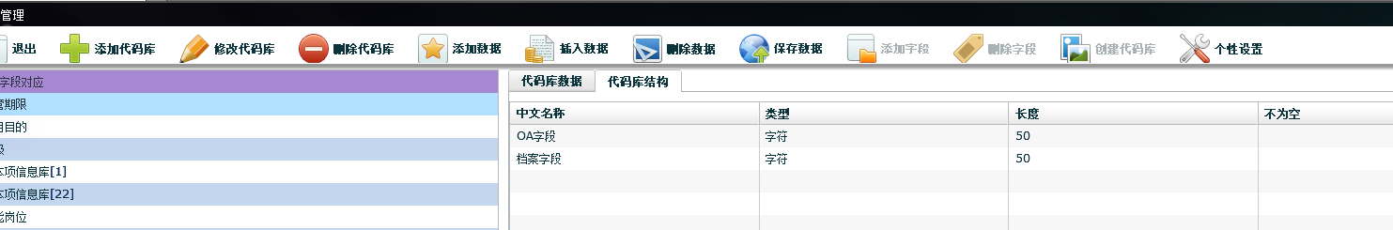

利用select * from s_all可以得到对应表名称P开头的

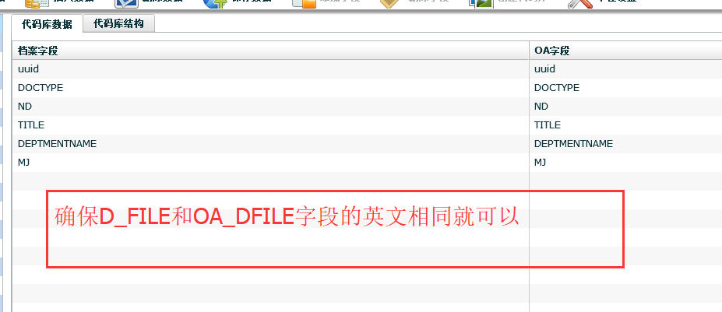

从